Двигатель - 2.5L Duratec-ST (VI5) - Спецификации | Focus 2004.75 (07/2004-)
Печать
Технические характеристики двигателя
Описание
Код двигателя | HYDA
Порядок работы цилиндров | 1-2-4-5-3
Стандарт на токсичность выхлопа | IV этап
Диаметр цилиндра | 83 mm
Ход поршня | 93,2 mm
Рабочий объем | 2522 см³
Степень сжатия | 9 : 1
Выходная мощность при 6000/мин. | 166 кВт (225 л.с.)
Макс. крутящий момент при 1600 об/мин | 320 Nm
Максимальная частота вращения двигателя (при кратковременной работе) | 6850 об/мин
Максимальная частота вращения двигателя (при постоянной работе) | 6500 об/мин
Частота вращения коленчатого вала в режиме холостого хода | 800 об/мин
Количество коренных подшипников | 6
Привод распределительных валов | Ремень
Расход масла | 0.5 л/1000 км
Моторное масло
Вязкость / температура наружного воздуха | Тип | Спецификации
Рекомендуемое моторное масло
SAE 5W-30 / от ниже -20°C до выше +40°C | Ford Formula E | WSS-M2C913-B
Альтернативные моторные масла (только для доливки)
SAE 10W-40 / от -20°C до выше +40°C | Ford Formula XR+ | ACEA A3/B3
SAE 5W-40 / от ниже -20°C до выше +40°C | Ford Formula S | ACEA A3/B3
Заправочные объемы, моторное масло
Описание | л
Сервисная заправка, включая фильтр | 5,8
Сервисная заправка, без фильтра | 5,5
Клапанный зазор
Описание | mm
Клапанный зазор (холодный двигатель), впускной клапан | 0,17 - 0,23
Клапанный зазор (при холодном двигателе), выпускные клапаны | 0,37 - 0,43

Двигатель - 2.5L Duratec-ST (VI5) - Двигатель | Focus 2004.75 (07/2004-)
Печать
Описание и принцип действия
Двигатель 2.5L Duratec-ST (VI5)
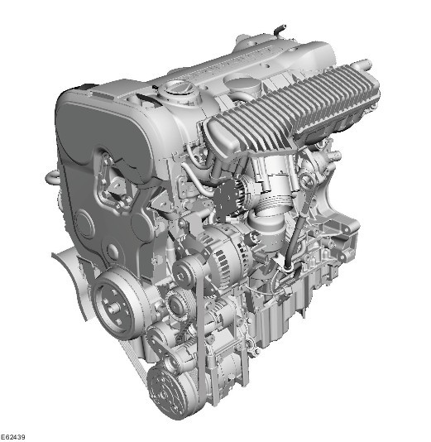
Общие сведения
Двигатель 2.5L Duratec-ST (VI5) - это поперечно установленный 5-цилиндровый, 20-клапанный двигатель с рабочим объемом 2522 см³ и турбонаддувом.
Диаметр цилиндра - 83 мм.
Ход поршня - 93.2 мм.
Он имеет степень сжатия 9:1.
Привод газораспределительного механизма осуществляется ремнем привода ГРМ.
Фазы газораспределения клапанов для впускного и выпускного распределительных валов регулируются блоками управления системы регулируемого газораспределения (VCT).
Вспомогательные агрегаты приводятся в действие двумя эластичными поликлиновыми ремнями.
Натяжение двух поликлиновых ремней поддерживается автоматически двумя отдельными механическими натяжителями ремней.
Система управления двигателем
- Система управления двигателем Bosch ME 9.0
- Управление детонационным сгоранием с помощью двух датчиков детонации
- Электронная дроссельная заслонка
- Электронная педаль акселератора
- Регулируемое газораспределение для впускного и выпускного распределительных валов
- Топливный коллектор с комбинированным датчиком давления и температуры топлива
- Последовательный распределенный впрыск топлива
- Датчики положения распределительного вала (СМР) для впускного и выпускного распределительных валов.
- Датчик положения коленчатого вала (CKP)
Уменьшение токсичности выхлопа двигателя
- Удовлетворяет стандарту на токсичность выхлопа Евро IV
- EOBD (Европейская бортовая диагностика) для контроля элементов, связанных с токсичностью выхлопа.
- HO2S (Подогреваемый кислородный датчик), перед и после каталитического нейтрализатора
Диагностика
Диагностика выполняется с помощью всемирной диагностической системы (WDS) через разъем канала передачи данных (DLC).
Мощность и крутящий момент двигателя
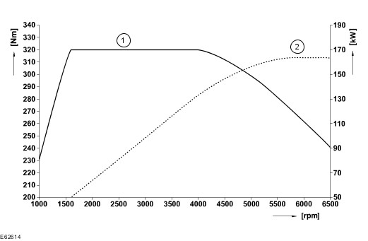

Поз.
№ запасной части
Наименование
1
-
Кривая крутящего момента
2
-
Кривая мощности
Путем использования VCT для впускного и выпускного распределительных валов можно достигнуть максимального крутящего момента в широком диапазоне значений частоты вращения коленчатого вала двигателя.
Максимальный крутящий момент 320 Нм присутствует в диапазоне 1600 - 4000 об/мин.
Максимальная выходная мощность двигателя - 166 кВт (225 л.с.) при 6000 об/мин.
Двигатель 2.5L Duratec-ST (VI5)
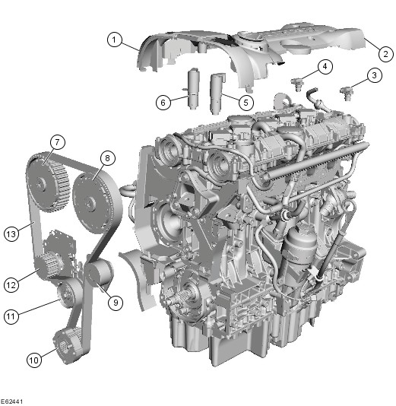

Поз.
№ запасной части
Наименование
1
-
Передняя крышка двигателя
2
-
Задняя крышка двигателя
3
-
Датчик CMP, впускной распределительный вал
4
-
Датчик CMP, выпускной распределительный вал
5
-
Электромагнитный клапан управления подачей масла VCT, впускной распределительный вал
6
-
Электромагнитный клапан управления подачей масла VCT, выпускной распределительный вал
7
-
Блок управления VCT для выпускного распределительного вала
8
-
Блок управления VCT для впускного распределительного вала
9
-
Промежуточный шкив ремня газораспределительного механизма
10
-
Шкив ремня газораспределительного механизма на коленчатом вале
11
-
Натяжитель ремня газораспределительного механизма
12
-
Шкив насоса охлаждающей жидкости
13
-
Ремень газораспределительного механизма
Конструкция
Двигатель 2.5L Duratec-ST (VI5) - это 5-цилиндровый, 20-клапанный двигатель с турбонаддувом и двойной системой VCT с электронным управлением.
Основные элементы двигателя изготовлены из алюминия.
Головка цилиндров состоит из двух частей.
Блок цилиндров состоит из трех частей.
Между головкой цилиндров и блоком цилиндров установлена обычная прокладка головки цилиндров.
Прокладки, установленные между другими сопрягаемыми поверхностями – это жидкие прокладки (герметик).
Два распределительных вала поддерживаются шестью крышками подшипников, расположенными в двух секциях головки цилиндров. Верхняя секция головки цилиндров состоит из крышки головки цилиндров со встроенными крышками подшипников распределительных валов.
В головку цилиндров установлены необслуживаемые механические толкатели клапанов.
Выемки под свечи зажигания дополнительно уплотняются уплотнительными кольцами.
Над выемками для свечей зажигания установлена крышка, служащая для защиты от грязи и воды.
Привод клапанов управляется ремнем газораспределительного механизма, который приводит в действие блоки управления VCT впускных и выпускных распределительных валов. Эти блоки управления затем приводят в действие соответствующие распределительные валы.
Ремень газораспределительного механизма натягивается с помощью механического натяжителя ремня газораспределительного механизма.
Насос охлаждающей жидкости также приводится в действие ремнем газораспределительного механизма.
Компактная конструкция камеры сгорания типа «односкатная крыша», V-образное расположение клапанов и центральное расположение свечей зажигания гарантируют оптимальное сгорание, низкую склонность к детонации и низкую токсичность отработавших газов.
Коленчатый вал работает в шести подшипниках.
Регулировочные прокладки расположены в 5-м коренном подшипнике коленчатого вала.
Поршни изготовлены из однородного алюминиевого сплава с графитовым покрытием. Это покрытие служит для уменьшения трения и уменьшения шума. Поршни охлаждаются снизу с помощью масляных форсунок, ввернутых в блок цилиндров.
Конструкция системы регулируемого газораспределения
Система регулируемого газораспределения представляет собой электронно управляемую систему, обеспечивающую независимое управление газораспределением для впускного и выпускного распределительных валов.
Опорная метка для датчика CMP имеется на каждом распределительном вале.
Датчики СМР установлены в крышке головки цилиндров.
Назначение
Система регулируемого газораспределения имеет гидромеханический привод посредством контура моторного масла.
Для этой цели на ведущей стороне каждого из распределительных валов предусмотрен электронно управляемый клапан расхода со встроенным пружинным механизмом (электромагнитный клапан управления подачей масла VCT), который получает сведения о текущей частоте вращения коленчатого вала и нагрузке двигателя от модуля управления силовым агрегатом (PCM). На основании этих входных сигналов достигается больший или меньший угол вращения распределительного вала относительно коленчатого вала. Датчики CMP регистрируют положение распределительных валов и передают эту информацию к PCM.
Распределительные валы
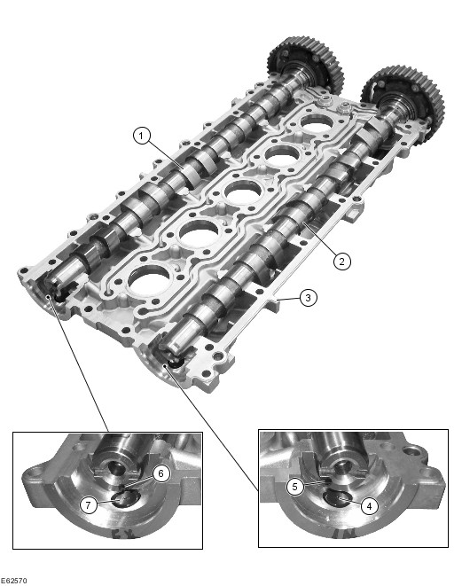

Поз.
№ запасной части
Наименование
1
-
Выпускной распределительный вал
2
-
Впускной распределительный вал
3
-
Крышка головки цилиндров/ верхние вкладыши подшипников распределительного вала
4
-
Датчик CMP для впускного распределительного вала
5
-
Опорная метка впускного распределительного вала
6
-
Опорная метка выпускного распределительного вала
7
-
Датчик CMP для выпускного распределительного вала
На концах распределительных валов предусмотрены выемки. Они предназначены для установки нового специального инструмента (инструмента для стопорения распределительного вала 303-1183) для стопорения распределительных валов.
Для установки специального инструмента (303-1178) в распределительных валах нарезана резьба.
ПРИМЕЧАНИЕ: Новый специальный инструмент (303-1178) можно установить только в том случае, когда распределительные валы установлены точно в соответствии с установочными метками.
За описанием точной процедуры установки и использования нового специального инструмента (303-1178) обратитесь к литературе для станций технического обслуживания.
Для обнаружения сигналов датчика CMP на концах распределительных валов сделаны опорные метки в форме канавок. Когда распределительные валы установлены точно в соответствии с установочными метками, механически обработанная метка на выпускном распределительном вале расположена приблизительно в положении «5 часов», а механически обработанная метка на впускном распределительном вале расположена в положении «8 часов».
Никакая маркировка распределительных валов при изготовлении автомобиля не предусмотрена; поэтому рекомендуется отметить распределительные валы перед их снятием.
Подшипники распределительного вала
Крышка головки цилиндров и головка цилиндров
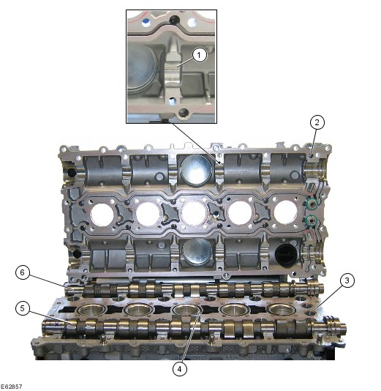

Поз.
№ запасной части
Наименование
1
-
Подшипники распределительного вала
2
-
Крышка головки цилиндров
3
-
Головка цилиндров
4
-
Уплотнительное кольцо выемки для свечи зажигания
5
-
Выпускной распределительный вал
6
-
Впускной распределительный вал
Распределительные валы поддерживаются шестью подшипниками в головке цилиндров (нижние вкладыши подшипников распределительных валов) и в крышке головки цилиндров (верхние вкладыши подшипников распределительного вала).
VCT (Регулируемое газораспределение)
Блоки управления VCT
Моторное масло подается из масляного картера через электромагнитные клапаны управления подачей масла VCT к блокам управления впускного и выпускного распределительных валов, в зависимости от того, что необходимо. Здесь фазы газораспределения для распределительного вала задаются с опережением или запаздыванием, основываясь на входных сигналах от PCM.
Блоки управления VCT для впускного и выпускного распределительных валов перемещаются в заблокированное базовое положение, когда двигатель останавливается с помощью введения в зацепление подпружиненного стопорного штифта.
Перемещение в заблокированное базовое положение облегчается силой натяжения ремня газораспределительного механизма для блока управления VCT впускного распределительного вала.
В случае блока управления VCT выпускного распределительного вала пружина внутри блока управления дополнительно способствует достижению заблокированного базового положения.
В заблокированном базовом положении блок управления VCT впускного распределительного вала находится в положении "запаздывания опережения зажигания", а блок управления VCT выпускного распределительного вала находится в положении "опережения зажигания". При запуске двигателя блокировка гидравлически снимается, когда достигается определенное EOP (давление моторного масла).
Поэтому при выполнении регулировки следует строго придерживаться заданных процедур.
Блоки управления VCT впускного и выпускного распределительных валов при обслуживании могут быть заменены только как единые узлы.
Запаздывание опережения зажигания
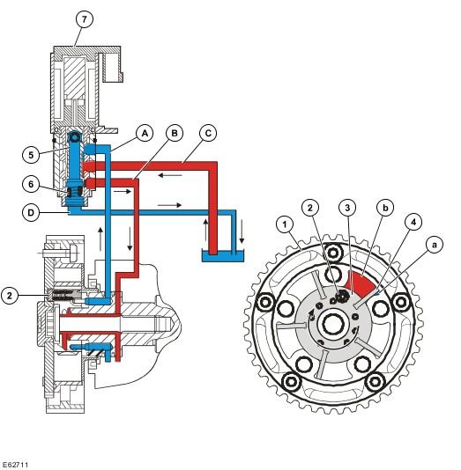

Поз.
№ запасной части
Наименование
1
-
Шкив распределительного вала
2
-
Подпружиненный стопорный штифт
3
-
Ротор
4
-
Лопасть ротора
5
-
Плунжер
6
-
Возвратная пружина
7
-
Электромагнитный клапан управления подачей масла VCT
A
-
Канал, подсоединенный к камере (a)
B
-
Канал, подсоединенный к камере (b)
C
-
Канал подачи масла
D
-
Канал возврата масла
Моторное масло втягивается из масляного картера и проходит к маслопроводам распределительного вала через масляный контур двигателя перед направлением оттуда к электромагнитному клапану управления подачей масла VCT (7) и к стопорному штифту (2). Это высвобождает стопорный штифт (2) и разделяет механическое зацепление между шкивом распределительного вала (1) и ротором (3). Когда в блоке управления происходит запаздывание, камера (b) заполняется моторным маслом. Ротор (3) начинает вращаться по часовой стрелке в результате значения EOP, преобладающего в камере (b). Моторное масло, возвращающееся из камеры (a), течет через канал возврата масла (D) к электромагнитному клапану управления подачей масла VCT и оттуда возвращается в масляный картер.
Опережение зажигания
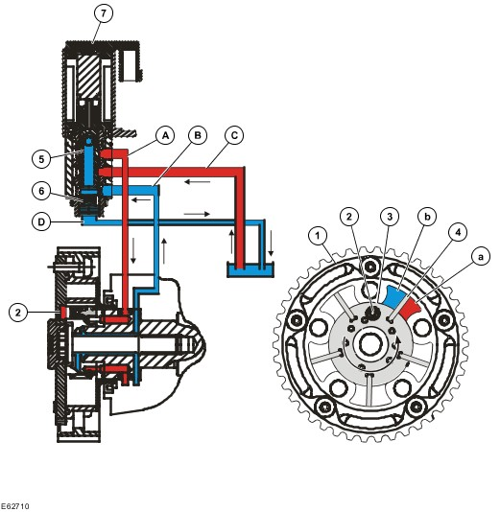

Поз.
№ запасной части
Наименование
1
-
Шкив распределительного вала
2
-
Подпружиненный стопорный штифт
3
-
Ротор
4
-
Лопасть ротора
5
-
Плунжер
6
-
Возвратная пружина
7
-
Электромагнитный клапан управления подачей масла VCT
A
-
Канал, подсоединенный к камере (a)
B
-
Канал, подсоединенный к камере (b)
C
-
Канал подачи масла
D
-
Канал возврата масла
Когда в блоке управления VCT происходит опережение, камера (a) заполняется моторным маслом. Ротор (3) начинает вращаться против часовой стрелки в результате значения EOP, преобладающего в камере (a). Это заканчивает регулировку опережения. Моторное масло, возвращающееся из камеры (b), течет через канал возврата масла (D) к электромагнитному клапану управления подачей масла VCT и оттуда возвращается в масляный картер.
Электромагнитный клапан управления подачей масла VCT
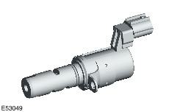

Электромагнитные клапаны управления подачей масла VCT расположены в передней зоне в центре на крышке головки цилиндров. Электромагнитные клапаны управления подачей масла VCT предназначены для подачи моторного масла к блокам управления VCT в соответствии с активацией модулем PCM. Это вызывает опережение или запаздывание для фаз газораспределения распределительного вала/ клапанов.
Блок цилиндров
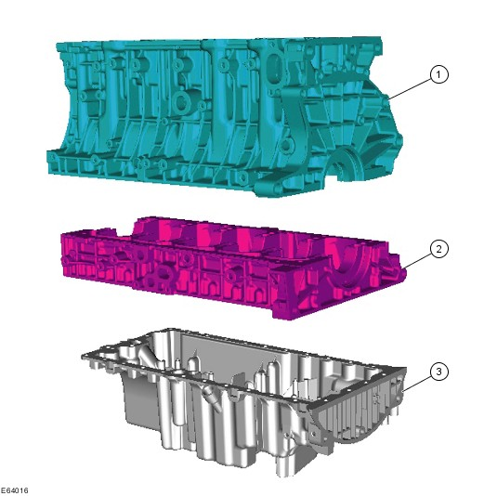

Поз.
№ запасной части
Наименование
1
-
Блок цилиндров
2
-
Нижняя секция картера
3
-
Масляный картер
Блок цилиндров состоит из трех частей. Это блок цилиндров, нижняя секция картера и масляный картер.
В блок цилиндров вставлены пять чугунных гильз цилиндров, которые не могут быть заменены.
Нижняя секция картера служит в качестве усилительного элемента. Кроме того, она служит корпусом для нижних вкладышей коренных подшипников.
Масляный картер поддерживает верхние отливки и служит в качестве дополнительного усилительного элемента.
Коленчатый вал
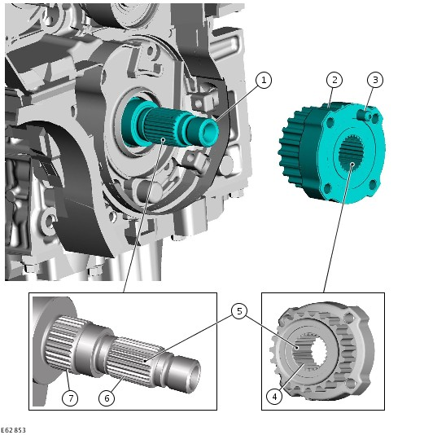

Поз.
№ запасной части
Наименование
1
-
Коленчатый вал
2
-
Шкив ремня газораспределительного механизма
3
-
Цилиндрический штифт
4
-
Шлицы шкива ремня газораспределительного механизма
5
-
Широкий шлиц
6
-
Наружные шлицы коленчатого вала
7
-
Внутренние шлицы коленчатого вала
Кованный коленчатый вал на двигателе 2.5L Duratec-ST (VI5) поддерживается шестью подшипниками в блоке цилиндров (верхние вкладыши коренных подшипников) и в нижней секции картера (нижние вкладыши коренных подшипников).
Регулировочные прокладки расположены в 5-м коренном подшипнике коленчатого вала.
На ведущей стороне коленчатого вала расположены два набора шлицов. Внутренние шлицы служат для привода масляного насоса. Внешние шлицы входят в зацепление со шкивом ремня газораспределительного механизма.
Шкив ремня газораспределительного механизма можно надеть на внешние шлицы вала только в одном положении. Для этой цели один шлиц на шкиве ремня газораспределительного механизма и один на коленчатом вале сделаны шире остальных.
Цилиндрический штифт служит для крепления гасителя вибраций.
Моменты открытия или закрытия клапанов (фазы газораспределения)
Установочные метки
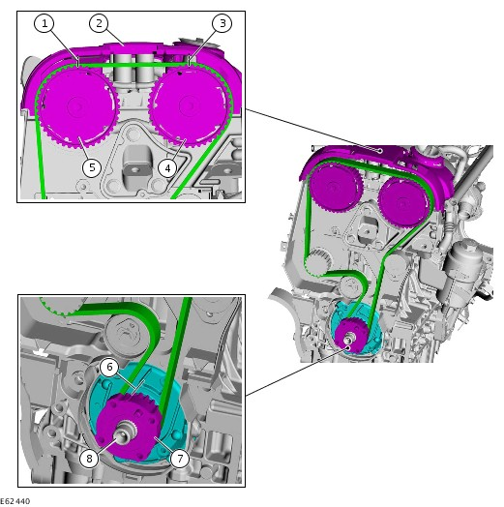

Поз.
№ запасной части
Наименование
1
-
Установочная метка шкива выпускного распределительного вала
2
-
Передняя крышка двигателя с установочными метками
3
-
Установочная метка шкива впускного распределительного вала
4
-
Шкив впускного распределительного вала
5
-
Шкив выпускного распределительного вала
6
-
Установочная метка шкива ремня газораспределительного механизма на коленчатом вале
7
-
Шкив ремня газораспределительного механизма на коленчатом вале
8
-
Коленчатый вал
При проверке фаз газораспределения клапанов проследите за тем, чтобы установочные метки были точно совмещены.
При проверке и регулировке фаз газораспределения клапанов всегда должна быть установлена передняя крышка двигателя, то есть должно иметься натяжение ремня газораспределительного механизма, поскольку на его переднем конце предусмотрены установочные метки для шкивов обоих распределительных валов.
Метка на шкиве ремня газораспределительного механизма на коленчатом вале должна находиться в точном соответствии с меткой на корпусе масляного насоса.
Натяжение ремня газораспределительного механизма
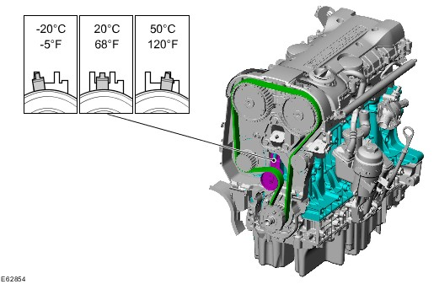
Внутренний механизм натяжителя ремня газораспределительного механизма включает в себя пружину и фрикционный элемент. Фрикционный элемент служит для поглощения небольших вибраций и колебания частоты вращения коленчатого вала двигателя. Пружина обеспечивает правильное натяжение ремня газораспределительного механизма, независимо от износа и температуры.
Натяжение ремня газораспределительного механизма следует регулировать при холодном двигателе.
ПРИМЕЧАНИЕ: Если температура двигателя выше или ниже, помните, что для натяжителя ремня газораспределительного механизма задается иное положение (см. рисунок).
Ремень газораспределительного механизма следует устанавливать, начиная с коленчатого вала, и далее на промежуточный шкив, шкивы впускного и выпускного распределительных валов, шкив насоса охлаждающей жидкости и, наконец, на шкив натяжителя ремня газораспределительного механизма.
Как только ремень газораспределительного механизма будет правильно натянут, следует провернуть двигатель рукой за коленчатый вал на два оборота по часовой стрелке, чтобы выполнить последующую проверку натяжения и регулировку ремня газораспределительного механизма.
Направление перемещения при использовании нового ремня газораспределительного механизма не задается. Однако, если повторно используется старый ремень газораспределительного механизма, перед до снятием следует отметить направление перемещения.

Двигатель - 2.5L Duratec-ST (VI5) - Регулировка клапанного зазора | Focus 2004.75 (07/2004-)
Печать
Общие процедуры
Специальный инструмент(ы)
303-1183
Держатель для распредвала

- Снимите распределительные валы.
Обратитесь к процедуре: Camshafts (303-01D, Снятие и установка).

- ПРЕДОСТЕРЕЖЕНИЕ: Проследите за тем, чтобы толкатели клапанов были установлены на свои исходные места.

- Установите только одну пару толкателей и распределительный вал для первого измерения.
Специальный инструмент(ы): 303-1183
Момент затяжки: 17 Nm

- Измерьте клапанный зазор и при необходимости отрегулируйте путем установки новых толкателей.
Специальный инструмент(ы): 303-1183
Момент затяжки: 12 Nm

- Повторите измерительные процедуры для всех цилиндров на впускной и на выпускной сторонах.

Охлаждение двигателя - 2.5L Duratec-RS (VI5) /2.5L Duratec-ST (VI5) - Спецификации | Focus 2004.75 (07/2004-)
Печать
Смазочные материалы, эксплуатационные жидкости, герметики и клеи
Позиция | Спецификации
Антифриз Motorcraft Super Plus | WSS-M97B44–D
Антифриз
Эксплуатационная плотность (при условии отсутствия в охлаждающей жидкости других добавок) | Приблизительное процентное содержание антифриза (по объему) | Остается в жидком состоянии | Загустевает
1,061 при +15°С | 50% | –25°C (–13°F) | –37°C (–35°F)
Заправочные объемы системы охлаждения
Описание | л
Система охлаждения и отопитель | 7,1
Спецификация - давление в системе охлаждения
Описание | Давление, кПа (psi)
Давление проверки радиатора | 138 (20)
Давление срабатывания предохранительного клапана крышки расширительного бачка системы охлаждения | 135 - 155 (19,6 - 22,5)

Охлаждение двигателя - 2.5L Duratec-RS (VI5) /2.5L Duratec-ST (VI5) - Охлаждение двигателя | Focus 2004.75 (07/2004-)
Печать
Описание и принцип действия
Двигатель 2.5L Duratec-ST (VI5)
Элементы системы охлаждения двигателя
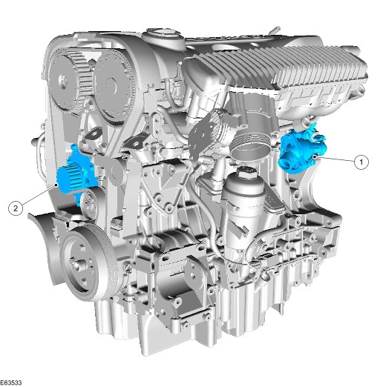

Поз.
№ запасной части
Наименование
1
-
Корпус термостата
2
-
Насос охлаждающей жидкости
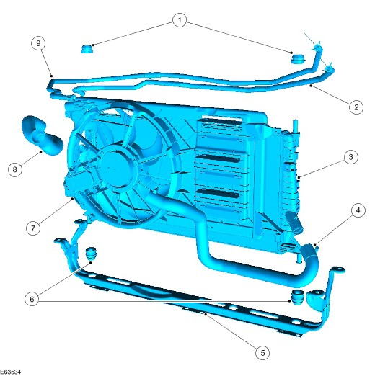

Поз.
№ запасной части
Наименование
1
-
Верхние опоры радиатора
2
-
Шланг удаления воздуха из радиатора
3
-
Радиатор
4
-
Нижний шланг охлаждающей жидкости радиатора
5
-
Опорный кронштейн радиатора
6
-
Нижние опоры радиатора
7
-
Электродвигатель и кожух вентилятора охлаждения
8
-
Верхний шланг охлаждающей жидкости радиатора
9
-
Шланг удаления воздуха из радиатора

Подача топлива и органы управления - турбокомпрессор - 2.5L Duratec-RS (VI5) /2.5L Duratec-ST (VI5) - Турбокомпрессор | Focus 2004.75 (07/2004-)
Печать
Диагностика и проверки
Специальный инструмент(ы)
Манометр давления наддува
310-020 (23-021)
Ручной вакуумный/ нагнетательный насос
416-D001 (23-036A)
Общее оборудование
диагностическое оборудование Ford
Принципы действия
Турбокомпрессор управляется клапаном обхода турбины. Клапан обхода турбины перепускает часть отработавших газов за турбину и поэтому действует как регулятор. Клапан обхода турбины предварительно настраивается при сборке автомобиля и не подлежит последующей регулировке.
Система воздухозабора оснащается клапаном сброса давления турбокомпрессора. Он соединяет систему воздухозабора с атмосферой, когда дроссельная заслонка закрыта и воздух рециркулирует обратно в систему воздухозабора. Он также сбрасывает давление в турбокомпрессоре, что позволяет уменьшать провал тяги на низких оборотах и улучшать качество разгона и увеличивать динамические характеристики двигателя.
Турбокомпрессор оснащен системой управления давлением наддува. Модуль управления силовым агрегатом (PCM) определяет 1-ю или 2-ю передачу, используя сигналы частоты вращения двигателя и скорости автомобиля. Затем эта информация используется для регулировки усилий, прикладываемых к клапану управления обходом турбины, позволяя ему открываться при более низком давлении наддува. Это предотвращает выработку турбокомпрессором максимального давления наддува на 1-й и 2-й передачах.
Осмотр и проверка
ПРИМЕЧАНИЕ: Если небольшое количество газов из камеры сгорания проникает в картер двигателя, это нормально. Этот газ выдувается в систему воздухозабора благодаря системе принудительной вентиляции картера (PCV), которая имеет встроенный маслоотделитель. Вместе с выдуваемыми из картера газами в систему воздухозабора входит некоторое количество моторного масла в форме пара (это моторное масло также способствует увеличению ресурса седел клапанов). Это означает, что масло будет собираться внутри элементов воздухозабора и турбокомпрессора. Это не является признаком дефекта масляного уплотнения турбокомпрессора. Масляное уплотнение турбокомпрессора не будет выходить из строя до тех пор, пока сначала не выйдут из строя подшипники, что приведет к шуму и заеданию компрессора турбокомпрессора. Не следует устанавливать новый турбокомпрессор в случае проникновения масла внутрь турбокомпрессора или элементов системы воздухозабора. Если в питающем и возвратном маслопроводах или их соединениях обнаруживается протечка, найдите и устраните ее источник. Не следует устанавливать новый турбокомпрессор из-за наличия протечки масла.
- 1. Убедитесь в обоснованности жалобы клиента.
- 2. Визуально осмотрите на наличие очевидных признаков механических и электрических повреждений.
Таблица визуального осмотра
Механические факторы | Электрические факторы
- Утечки масла  - Протечки охлаждающей жидкости  - Клапан управления обходом турбины  - Вакуумный шланг(и) клапана управления обходом турбины  - Корпус турбокомпрессора  - Сменный элемент воздушного фильтра  - Выпускной трубопровод воздушного фильтра  - Впускной трубопровод воздушного фильтра  - Впускной трубопровод турбокомпрессора  - Охладитель наддувочного воздуха  - Впускной трубопровод и шланги охладителя наддувочного воздуха  - Выпускной трубопровод и шланги охладителя наддувочного воздуха  - Радиатор охладителя наддувочного воздуха  - Маслоотделитель крышки головки цилиндров  - Питающий маслопровод турбокомпрессора  - Возвратный маслопровод турбокомпрессора | - Жгут (ы) электропроводки  - Электрические разъемы  - Вентилятор охлаждения охладителя наддувочного воздуха  - Переключатель вентилятора охлаждения охладителя наддувочного воздуха  - Насос охлаждающей жидкости охладителя наддувочного воздуха.  - Электромагнитный клапан регулирования наддува  - Модуль управления силовым агрегатом (PCM)
- 3. Если очевидная причина выявленной вами или описанной клиентом проблемы обнаружена, перед переходом к последующим действиям устраните ее (если это возможно).
- 4. Если причина визуально не очевидна, уточните признак неисправности и обратитесь к Указателю диагностических кодов неисправности (DTC).
Указатель диагностических кодов неисправностей (DTC)
Код неиспр. | Описание | Возможная причина | Действие
P0236 | Проблемы с рабочим диапазоном/ характеристиками электрической цепи датчика давления наддува турбокомпрессора | Датчик давления наддува турбокомпрессора | ОБРАТИТЕСЬ к направленной диагностике системы управления двигателем, заложенной в диагностическое оборудование Ford.
P0237 | Низкое напряжение входного сигнала в электрической цепи датчика давления наддува турбокомпрессора | Электрическая цепь датчика давления наддува турбокомпрессора | ОБРАТИТЕСЬ к направленной диагностике системы управления двигателем, заложенной в диагностическое оборудование Ford.
P0238 | Высокое напряжение входного сигнала в электрической цепи датчика давления наддува турбокомпрессора | Электрическая цепь датчика давления наддува турбокомпрессора | ОБРАТИТЕСЬ к направленной диагностике системы управления двигателем, заложенной в диагностическое оборудование Ford.
P0243 | Проблемы в работе электромагнитного клапана управления наддувом турбокомпрессора | Электромагнитный клапан управления наддувом турбокомпрессора | ОБРАТИТЕСЬ к диагностике системы управления двигателем, заложенной в диагностическое оборудование Ford.

Понижение токсичности выхлопа - 2.5L Duratec-RS (VI5) /2.5L Duratec-ST (VI5) - Понижение токсичности выхлопа | Focus 2004.75 (07/2004-)
Печать
Описание и принцип действия
2.5L Duratec-ST (VI5)
Элементы системы уменьшения вредных выбросов двигателя
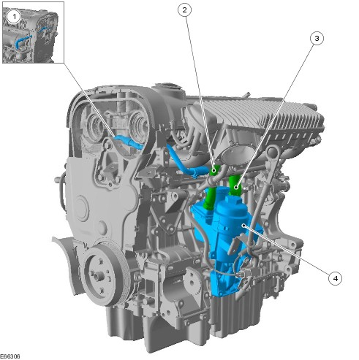

Поз.
№ запасной части
Наименование
1
-
Вентиляционный шланг, идущий от впускного коллектора к турбокомпрессору
2
-
Шланг, идущий от маслоотделителя вентиляции картера к крышке головки цилиндров
3
-
Шланг, идущий от сапуна маслоотделителя вентиляции картера к впускному коллектору
4
-
Маслоотделитель вентиляции картера

Распределение и фильтрация впускаемого воздуха - 2.5L Duratec-ST (VI5) - Распределение и фильтрация впускаемого воздуха | Focus 2004.75 (07/2004-)
Печать
Описание и принцип действия
2.5L Duratec-ST (VI5)
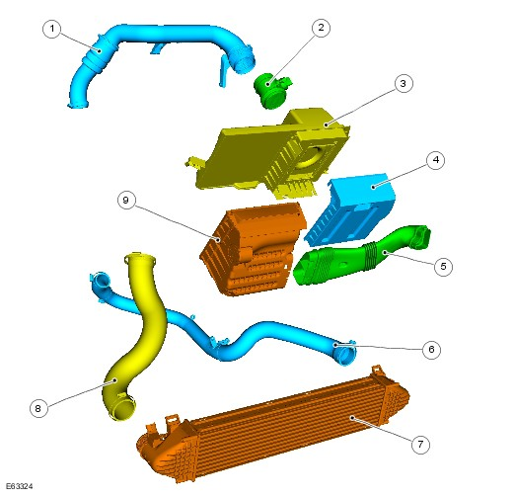

Поз.
№ запасной части
Наименование
1
-
Выпускной трубопровод воздушного фильтра
2
-
Датчик массового расхода воздуха (MAF)
3
-
Корпус воздушного фильтра
4
-
Крышка модуля управления силовым агрегатом (РСМ)
5
-
Впускной трубопровод воздушного фильтра
6
-
Впускной трубопровод охладителя наддувочного воздуха
7
-
Охладитель наддувочного воздуха
8
-
Выпускной трубопровод охладителя наддувочного воздуха
9
-
Корпус сменного элемента воздушного фильтра

Электронные органы управления - 2.5L Duratec-ST (VI5) - Электронные органы управления | Focus 2004.75 (07/2004-)
Печать
Описание и принцип действия
2.5L Duratec-ST (VI5)
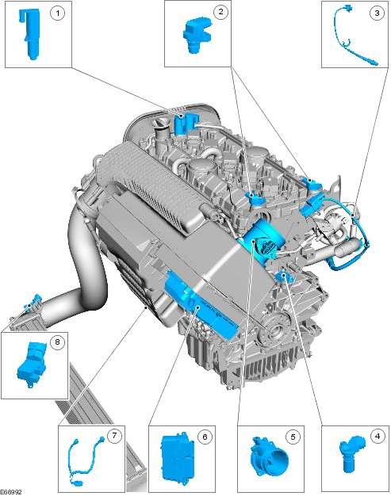

Поз.
№ запасной части
Наименование
1
-
Электромагнитный клапан управления подачей масла регулируемого газораспределения клапанов (VVT)
2
-
Датчик положения распределительного вала (CMP)
3
-
Подогреваемый кислородный датчик (HO2S)
4
-
Датчик положения коленчатого вала (CKP)
5
-
Датчик абсолютного давления в коллекторе (MAP)
6
-
Модуль управления силовым агрегатом (PCM)
7
-
Датчик детонации (KS)
8
-
Датчик абсолютного давления в коллекторе (MAP)

